הנדון: בקשה לפי חוק חופש המידע, התשנ"ח- 1998

במענה לפנייתך שבסימוכין, למשרד הרווחה והביטחון והחברתי (להלן: "המשרד") בהתאם לחוק חופש המידע תשנ"ח-1998, (להלן: "החוק"). נשיב כדלקמן:
מכוח סעיף 8 (3) לחוק חופש המידע, לאחר שהשירות נקט באמצעים סבירים התברר לה כי המידע אינו מצוי ברשותה.
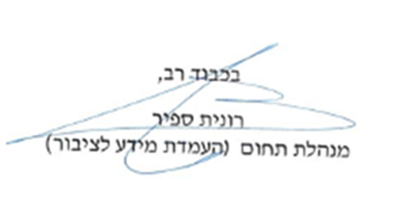
לאור האמור מעלה, אנו דוחים את בקשתך.

